**Parte 1: Ejercicios de Relaciones**

Lee con atención cada situación y elige la opción correcta que describa la

relación entre las entidades mencionadas.

Cada relación puede ser:

a. Uno a muchos

b. Muchos a muchos

c. Muchos a uno

1. **Un autor puede escribir muchos libros y un libro puede tener muchos autores (en**

**el caso de libros con múltiples autores).**

¿Cuál sería la relación?

a. Uno a muchos

**b. Muchos a muchos (X)**

c. Muchos a uno

2. **Un país puede tener muchas ciudades y una ciudad pertenece a un solo país.**

**¿Cuál sería la relación?**

**a. Uno a muchos (X)**

b. Muchos a muchos

c. Muchos a uno

**3. Un empleado puede trabajar en muchos proyectos y un proyecto puede tener**

**muchos empleados.**

¿Cuál sería la relación?

a. Uno a muchos

**b. Muchos a muchos (X)**

c. Muchos a uno

4. **Un cliente puede hacer muchos pedidos y un pedido pertenece a un solo cliente.**

**¿Cuál sería la relación?**

**a. Uno a muchos (X)**

b. Muchos a muchos

c. Muchos a uno

5. **Un género musical puede tener muchas canciones y una canción pertenece a un**

**solo género musical.**

¿Cuál sería la relación?

**a. Uno a muchos (X)**

b. Muchos a muchos

c. Muchos a uno

1. Ejemplo Número 1 –

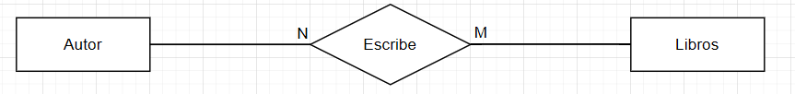

1. Ejemplo Número 2 –

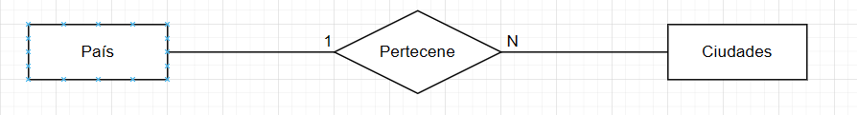

1. Ejemplo Número 3:

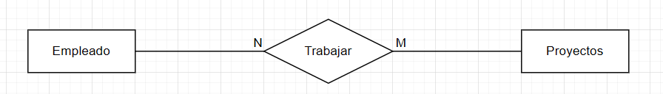

1. Ejemplo Número 4:

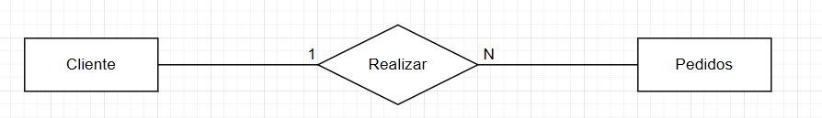

1. Ejemplo Número 5:

